Система оценивания проверочной работы Оценивание отдельных задании

№ задания | 1 | 2 | 3 | 4 | 5 пункт 1 | 5 пункт 2 | 6 | 7 | 8 | 9 | 10 | 11 пункт 1 | 11 пункт 2 | 12
Балл | 1 | 1 | 2 | 1 | 1 | 1 | 1 | 1 | 1 | 2 | 2 | 1 | 1 | 2

Каждое верно выполненное задание 1, 2, 4, 5 (пункт 1), 5 (пункт 2), 6—8,
11 (пункт 1), 11 (пункт 2) оценивается 1 баллом. Задание считается выполненным верно, если ученик дал верный ответ: записал правильное число, правильную величину, изобразил правильный рисунок.
В задании 5 (пункт 1) обязательно должны быть указаны единицы измерения.
Выполнение заданий 3, 9, 10, 12 оценивается по приведённым ниже критериям.
Ответы

Номер задания | Правильный ответ
 | 106
2 | 21
3 | 260 или 260 py6.
4 | 19 py6. 50 коп.
5 пункт 1 | 28 см'
5 пункт 2 | 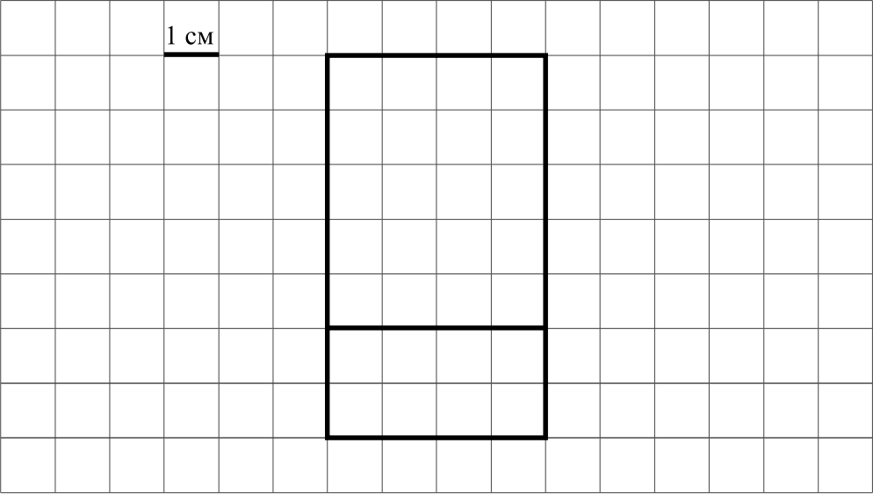  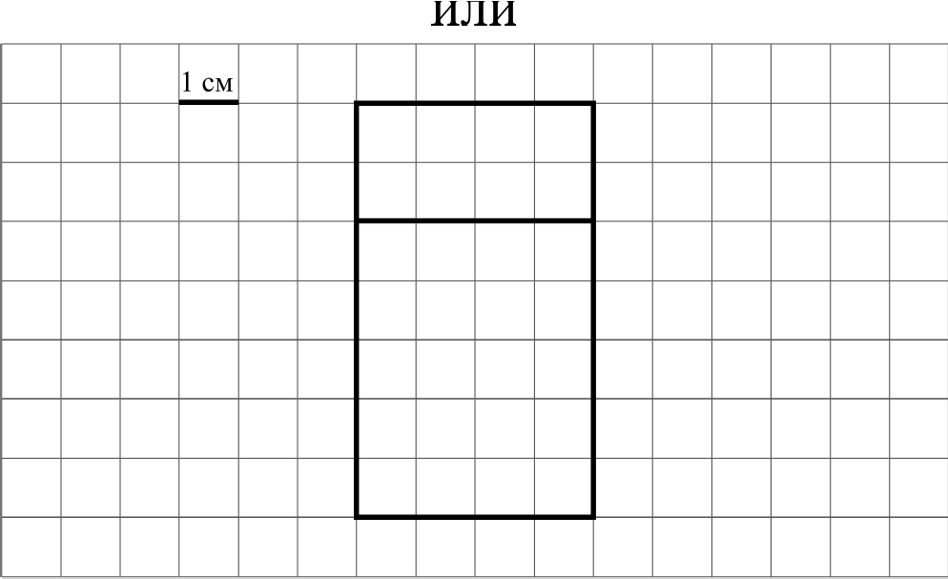

6 | 16:00  Допускается любая иная форма указания времени
7 | 231
8 | 18:15  Допускается любая иная форма указания времени
9 | 11
10 | 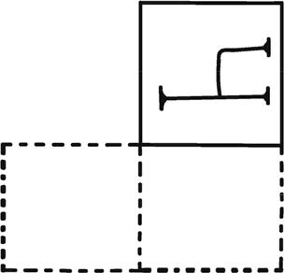
11 пункт 1 | у хирурга
11 пункт 2 | к терапевту
12 | 21

Решения и указания к оцениванию

Рассмотри рисунок и ответь на вопрос. Сколько рублей надо заплатить за покупку, состоящую из четырёх плиток шоколада и пяти бубликов?

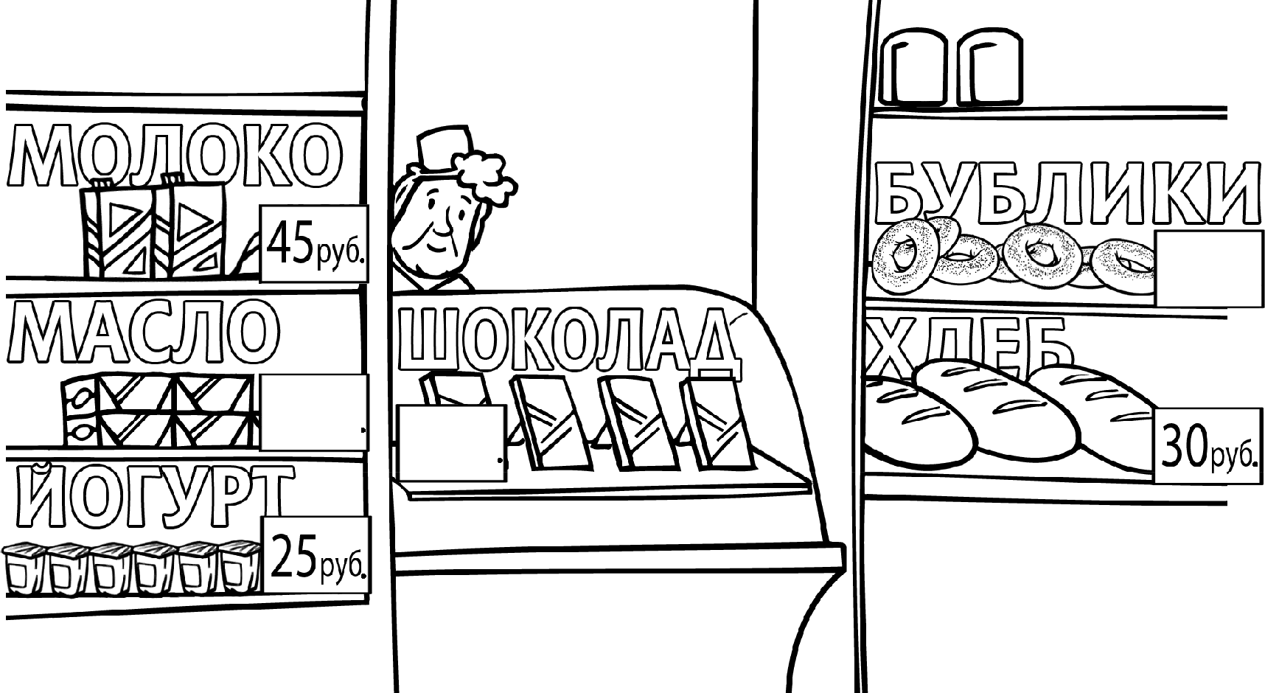
20ey6.

È8pyЙ

40pyб

Запиши решение и ответ.

Решение и указания к оцениванию | Баллы
Решение:
- 4 40 = 160 (руб.) — стоят четыре плитки шоколадки.
- 5 20 = 100 (руб.) — стоят пять бубликов.
- 160 + 100 = 260 (руб.) — общая стоимость покупки.

Допускается другая последовательность действий, обоснованно приводящая к верному ответу.

Ответ: 260 py6.
Проведены все необходимые преобразования и/или рассуждения,  приводящие к ответу, получен верный ответ | 2
Проведены все необходимые преобразования и/или рассуждения,  приводящие к ответу, но допущена одна арифметическая ошибка, не нарушающая общей логики решения, в результате чего получен неверный ответ | 1
Не проведены необходимые преобразования и/или рассуждения.  ИЛИ Приведены неверные рассуждения.  ИЛИ В рассуждениях и преобразованиях допущено более одной арифметической ошибки | 0
Максимальный балл | 2

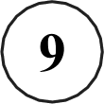 В школе 30 кабинетов, в каждом кабинете стоит по 10 столов, а у каждого стола — по 2 стула. После учебного года в школе осталось 589 целых стульев.
Сколько стульев требуется купить? Запиши решение и ответ.

Указания к оцениванию | ПЛЛ Ы
Решение:
- 10 2 = 20 (стульев) — в одном кабинете.
- 30 20 = 600 (стульев) — всего в школе.
- 600 — 589 = 11 (стульев) — требуется купить.

Допускается другая последовательность действий, обоснованно приводящая к верному ответу.

Ответ: 11 стульев
Проведены все необходимые преобразования и/или рассуждения,  приводящие к ответу, получен верный ответ | 2
Проведены все необходимые преобразования и/или рассуждения,  приводящие к ответу, но допущена одна арифметическая ошибка, не нарушающая общей логики решения, в результате чего получен неверный ответ | I
Не проведены необходимые преобразования и/или рассуждения.  ИЛИ Приведены неверные рассуждения.  ИЛИ В рассуждениях и преобразованиях допущено более одной арифметической ошибки | 0
Максимальный балл | 2

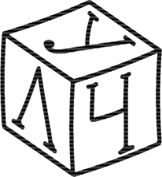
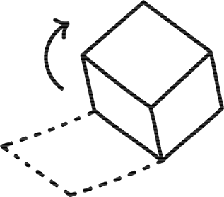
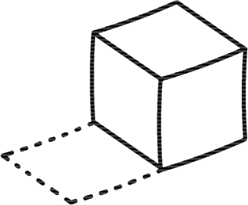
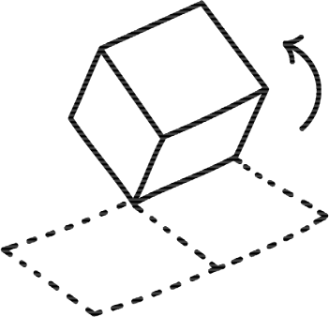
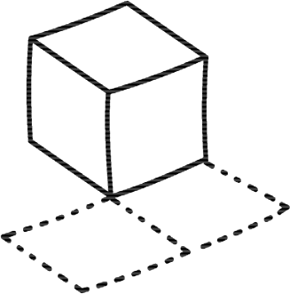
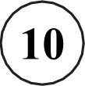
10 На полу лежит кубик, на гранях которого нарисованы буквы (рис. 1). Кубик перекатили через ребро, как показано на рисунке. Пунктиром на рисунке изображён след от предыдущего положения кубика. После этого кубик таким же образом перекатили через другое ребро, в результате чего грань с одной из букв оказалась сверху.

На рис. 2 показаны следы кубика и его конечное положение (вид сверху). Изобрази на этом рисунке букву, которая оказалась на верхней грани кубика. Буква должна быть расположена так, как она нарисована на кубике.
Один из рисунков используй как черновик.
Черновик Ответ

Указания к оцениванию | Баллы
Приведён верный рисунок.  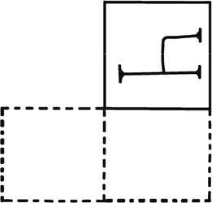 | 2
Приведён рисунок, на котором требуемая буква нарисована в  правильном квадрате, но неверно ориентирована | 1
Приведено решение, не соответствующее критериям на 1 или 2 балла,  или решение отсутствует | 0
Максимальный балл | 2

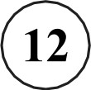
12 В начале 2015 года в шкафу у Артура стояло 35 книг, некоторые из них он читал, а некоторые нет. До 23 февраля он прочитал пять книг, а на 23 февраля ему подарили четыре книги, которые он не читал. Вечером 23 февраля Артур заметил, что теперь прочитанных книг у него в два раза больше, чем тех, которые он не читал. Сколько прочитанных книг было у Артура в шкафу в начале 2015 года?
Запиши решение и ответ.

Указания к оцениванию
Решение:
После 23 февраля у Артура стало 39 книг (35 + 4 = 39). Раз прочитанных книг у него стало в два раза больше, чем непрочитанных, то всего (прочитанных и непрочитанных) книг — в три раза больше, чем непрочитанных. Значит, непрочитанных книг было 13 (39 : 3 = 13).
Следовательно, первоначально у Артура была 21 прочитанная книга (26 — 5 = 21).
Допускается другая последовательность действий и рассуждений, обоснованно приводящая к верному ответу.
Ответ: 21 книга
Проведены все необходимые преобразования и/или рассуждения,  приводящие к ответу, получен верный ответ | 2
Проведены все необходимые преобразования и/или рассуждения,  приводящие к ответу, но допущена одна арифметическая ошибка, не нарушающая общей логики решения, в результате чего получен неверный ответ.  В решении ошибок нет, но посчитано количество непрочитанных | 1
Не проведены необходимые преобразования и/или рассуждения.  ИЛИ Приведены неверные рассуждения.  ИЛИ В рассуждениях и преобразованиях допущено более одной арифметической ошибки | 0
Максимальный балл | 2

Система оценивания выполнения всей работы
Максимальный балл за выполнение работы — 18.
Таблица перевода баллов в отметки по пятибалльной шкплс

Система оценивания проверочной работы Оценивание отдельных задании

№ задания | 1 | 2 | 3 | 4 | 5 пункт 1 | 5 пункт 2 | 6 | 7 | 8 | 9 | 10 | 11 пункт 1 | 11 пункт 2 | 12
Балл | 1 | 1 | 2 | 1 | 1 | 1 | 1 | 1 | 1 | 2 | 2 | 1 | 1 | 2

Каждое верно выполненное задание 1, 2, 4, 5 (пункт 1), 5 (пункт 2), 6—8,
11 (пункт 1), 11 (пункт 2) оценивается 1 баллом. Задание считается выполненным верно, если ученик дал верный ответ: записал правильное число, правильную величину, изобразил правильный рисунок.
В задании 5 (пункт 1) обязательно должны быть указаны единицы измерения.
Выполнение заданий 3, 9, 10, 12 оценивается по приведённым ниже критериям.
Ответы

Номер задания | Правильный ответ
i | 102
2 | 51
3 | 216 или 216 py6.
4 | 350 или 350 м
5 пункт 1 | 20 см'
5 пункт 2

6 | 13:00  Допускается любая иная форма указания времени
7 | 131
21:45
Допускается любая иная форма указания времени
9 | 13
10 | 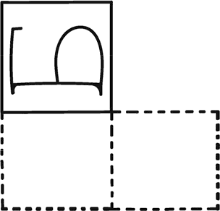
11 пункт 1 | у окулиста
11 пункт 2 | к хирУргу
12 | 20

Решения и указания к оцениванию

Рассмотри рисунок и ответь на вопрос. Сколько рублей надо заплатить за покупку, состоящую из двух пачек масла и двух плиток шоколада?

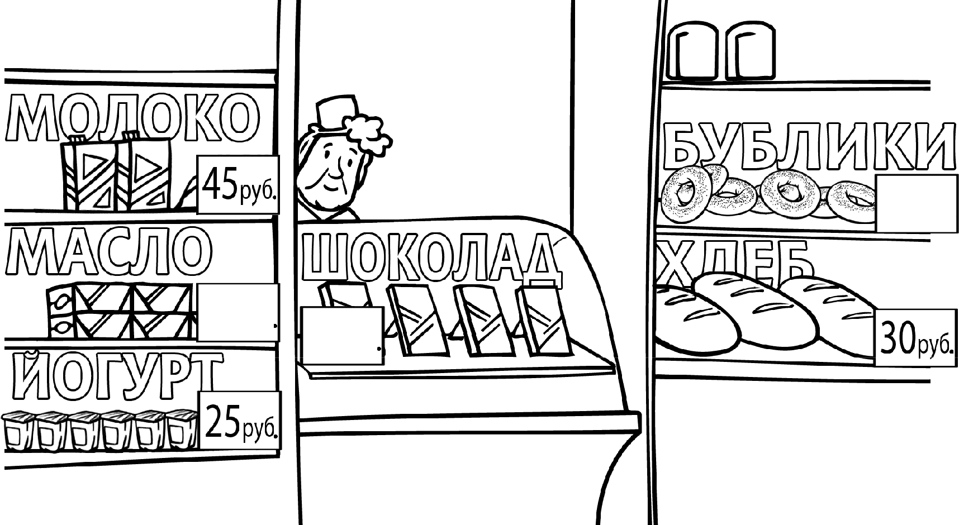
20py6.

È8pyЙ

40pyб

Запиши решение и ответ.

Решение и указания к оцениванию | ПЛЛЫ
Решение:
- 2 68 = 136 (py6.) — стоят две пачки масла.
- 2 40 = 80 (руб.) — стоят две плитки шоколада.
- 136 + 80 = 216 (руб.) — общая стоимость покупки.

Допускается другая последовательность действий, обоснованно приводящая к верному ответу.

Ответ: 216 руб.
Проведены все необходимые преобразования и/или рассуждения,  приводящие к ответу, получен верный ответ | 2
Проведены все необходимые преобразования и/или рассуждения,  приводящие к ответу, но допущена одна арифметическая ошибка, не нарушающая общей логики решения, в результате чего получен неверный ответ | 1
Не проведены необходимые преобразования и/или рассуждения.  ИЛИ Приведены неверные рассуждения.  ИЛИ В рассуждениях и преобразованиях допущено более одной арифметической ошибки | 0
Максимальный балл | 2

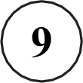 В школе 20 кабинетов, в каждом кабинете стоит по 10 столов, а у каждого стола — по 2 стула. После учебного года в школе осталось 387 целых стульев. Сколько стульев требуется купить?
Запиши решение и ответ.

Указания к оцениванию
Решение:
- 10 2 = 20 (стульев) — в одном кабинете.
- 20 20 = 400 (стульев) — всего в школе.
- 400 — 387 = 13 (стульев) — требуется купить.

Допускается другая последовательность действий, обоснованно
приводящая к верному ответу.

Ответ: 13 стульев
Проведены все необходимые преобразования и/или рассуждения,  приводящие к ответу, получен верный ответ | 2
Проведены все необходимые преобразования и/или рассуждения,  приводящие к ответу, но допущена одна арифметическая ошибка, не нарушающая общей логики решения, в результате чего получен неверный ответ | 1
Не проведены необходимые преобразования и/или рассуждения.  ИЛИ Приведены неверные рассуждения.  ИЛИ В рассуждениях и преобразованиях допущено более одной арифметической ошибки | 0
Максимальный балл | 2

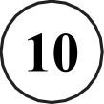
10 На полу лежит кубик, на гранях которого нарисованы буквы (рис. 1). Кубик перекатили через ребро, как показано на рисунке. Пунктиром на рисунке изображён след от предыдущего положения кубика. После этого кубик таким же образом перекатили через другое ребро, в результате чего грань с одной из букв оказалась сверху.
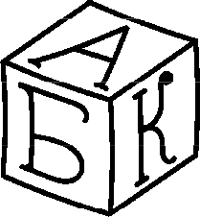
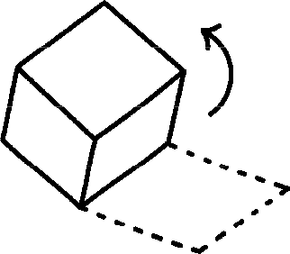
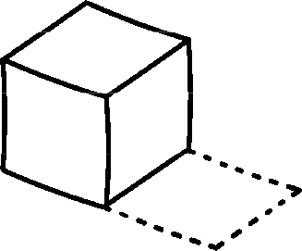
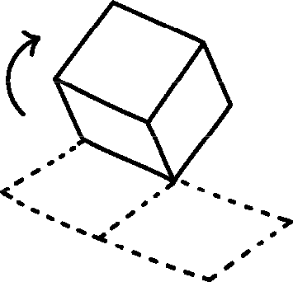
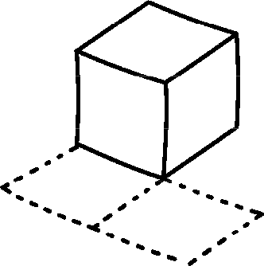
Рис. 1
На рис. 2 показаны следы кубика и его конечное положение (вид сверху). Изобрази на этом рисунке букву, которая оказалась на верхней грани кубика. Буква должна быть расположена так, как она нарисована на кубике.
Один из рисунков используй как черновик.

Черновик Ответ

Указания к оцениванию | Баллы
Приведён верный рисунок.  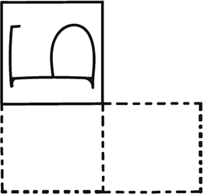 | 2
Приведён рисунок, на котором требуемая буква нарисована  в правильном квадрате, но неверно ориентирована | 1
Приведено решение, не соответствующее критериям на 1 или 2 балла,  или решение отсутствует | 0
Максимальный балл | 2

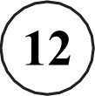
12 В начале 2015 года в шкафу у Артёма стояло 33 книги, некоторые из них он читал, а некоторые нет. До 23 февраля он прочитал четыре книги, а на 23 февраля ему подарили три книги, которые он не читал. Вечером 23 февраля Артём заметил, что теперь прочитанных книг у него в два раза больше, чем тех, которые он не читал. Сколько прочитанных книг было у Артёма в шкафу в начале 2015 года?
Запиши решение и ответ.

Указания к оцениванию
Решение:
После 23 февраля у Артёма стало 36 книг (33 + 3 = 36). Раз прочитанных книг у него стало в два раза больше, чем непрочитанных, то всего (прочитанных и непрочитанных) книг — в три раза больше, чем
непрочитанных. Значит, непрочитанных книг стало 12 (36 : 3 = 12).
Следовательно, первоначально у Артёма было 20 прочитанных книг (24 — 4 = 20).
Допускается другая последовательность действий и рассуждений, обоснованно приводящая к верному ответу.
Ответ: 20 книг
Проведены все необходимые преобразования и/или рассуждения,  приводящие к ответу, получен верный ответ | 2
Проведены все необходимые преобразования и/или рассуждения,  приводящие к ответу, но допущена одна арифметическая ошибка, не нарушающая общей логики решения, в результате чего получен неверный ответ.  В решении ошибок нет, но в ответе указано количество непрочитанных книг | 1
Не проведены необходимые преобразования и/или рассуждения.  ИЛИ Приведены неверные рассуждения.  ИЛИ В рассуждениях и преобразованиях допущено более одной арифметической ошибки | 0
Максимальный балл | 2

Система оценивания выполнения всей работы
Максимальный балл за выполнение работы — 18.
Таблица перевода баллов в отметки по пятибалльной шкплс

